pig默认的输出的日志级别是INFO，生产中建议使用ERROR级别。  
当我们遇到某些bug 时，动态调整log 输出日志非常有效，spring boot admin 提供了这样的功能。

[**#**](https://pig4cloud.com/#%E5%90%AF%E5%8A%A8-pig-monitor) **启动 pig-monitor**

* 选中 PIG-UPMS 服务 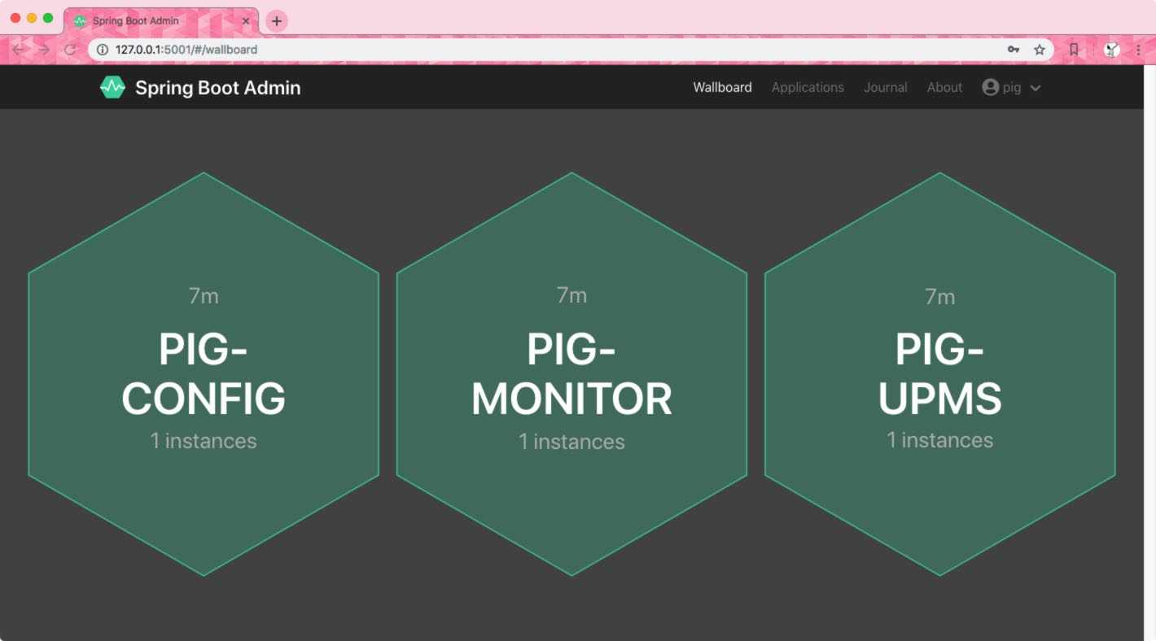
* 选择Loggers, 即可实现动态切换日志级别的需求  
  